江 苏 省 职 业 学 校
理论课程教师教案本

（ 2020—2021学年 第 一 学期）

专业名称 网络
课程名称 WEB前端开发
授课教师 生家锋
学 校 南京财经高职校

课题序号 | 第十三周 | 授课班级 | 51702
授课课时 | 1 | 授课形式 | 边讲解边练习
授课章节  名称 | Scroll家族的应用
教学资源 | 多媒体设备
教学目标 | 能够根据功能模块的描述，在老师的引导下自己分析相应的事件和逻辑功能，解决项目的难点问题。培养学生的编程思维及自我解决问题的能力。
教学重点 | 1、 根据案例需求解决scroll家族的综合应用  2、 在案例1的基础上自主完成案例2  3、 对三大家族的不同进行总结
教学难点 | - 在案例1的基础上自主完成案例2
教学方法 | 项目教学，边讲边练习
课外作业 | 超星平台。

课 堂 教 学 安 排
教学环节及主要内容 |  | 师生活动 | 备 注
- 抽查上节课知识的完成情况（）  提问：  1、scrollWidth和scrollHeight意义  2、scrollTop和scrollLeft的意义  - 讲解新课  1、提出新的案例1项目需求，并对最终目标进行展示说明。（当滚动遮挡的高度超过banner的高度时，nav固定在正中间 ）  - 根据效果和学生一起分析具体算法  - 滚动高度如何获得，banner的高度如何计算  - 滚动高度超过时，如何处理。如何定位、top、left值。  - 滚动高度不超过时，如何处理。如何去除刚刚设置的效果。  三、学生练习，教师挑选部分展示  - 教师讲述和小结  思考1：Div中放图片时，需不需要设置div的高度，如果不设置会有什么问题。  思考2：反复使用div.style.XXX=yyy,代码过于臃肿，讲解新内容：  div.style.cssText="position:fixed;top:0;left:"+leftx+"px";  五、案例2提出和学生练习  教师提示案例1和案例2的差异，提醒学生  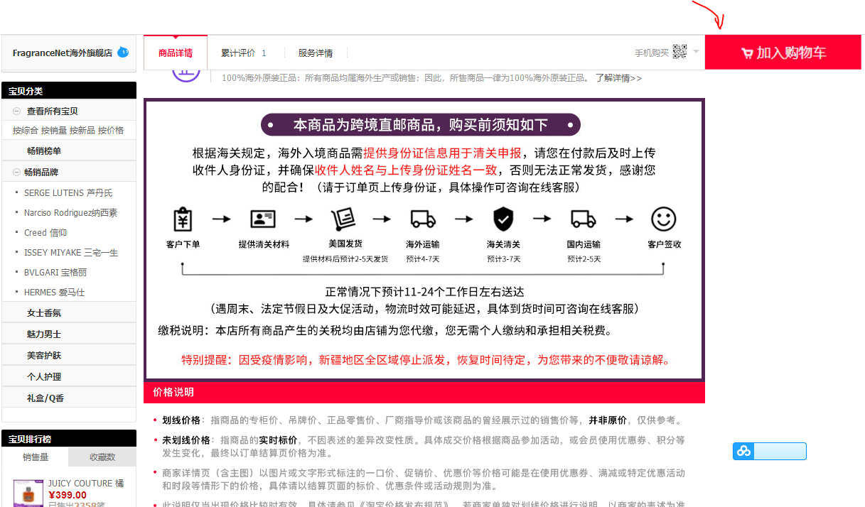  六、展示和小结 |  | 。  根据目标效果提出主要关键点  尽量让学生思考分析。
教学后记

